GWR结果汇总
Betty Last updated 2024/11/4

- 数据集空值和0值的遗留问题
目前的处理方法是，根据秒为单位aggregate，沿海的0值涉及到era5数据采集的问题，改成nan参与后续计算，其他0值不管。aggregate后，去掉空值行，即这一秒内所有数据都沿海为空，到此已经解决了95%的空值和0值问题。

- total radiation flux
代表单日辐射量/热量/日照时常，和hourly radiation意义不太一样（更表现出此刻的天气现象），均通过correlation matrix和vif test (<10)。理论上这两个feature都可以保留，但在实际GWR模型中，total radiation flux会使lai和ae出现非常极端的数据，远超过正常范围，所以经过反复比对模型表现，目前选择5个feature是：
- 'LAI'
- 'emission',
- 'volumetric_soil_water_layer_1',
- 'Solar_Radiation_Flux',
- 'surface_net_solar_radiation_hourly',
- 'uv10m'
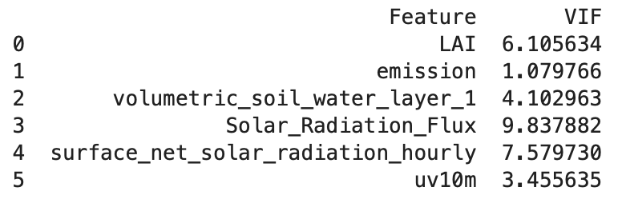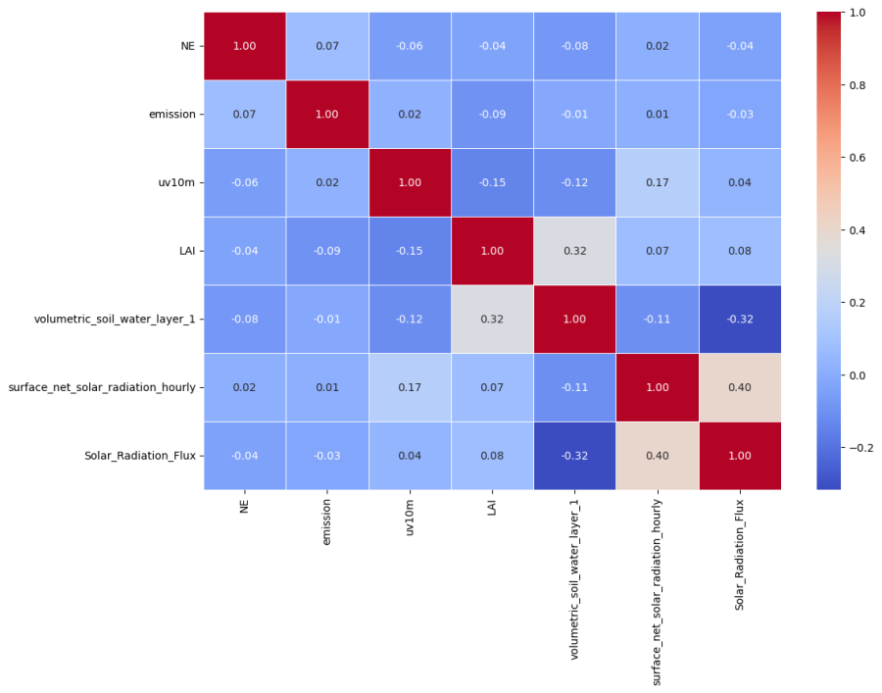
（LAI的pvalue略高，可以通过加其他feature解决一部分，要求是要通过correlation和vif test，既不能影响模型表现，也不能降低太多lai的coef）

- OLS result
R2 = 0.021 (0.05⬆）
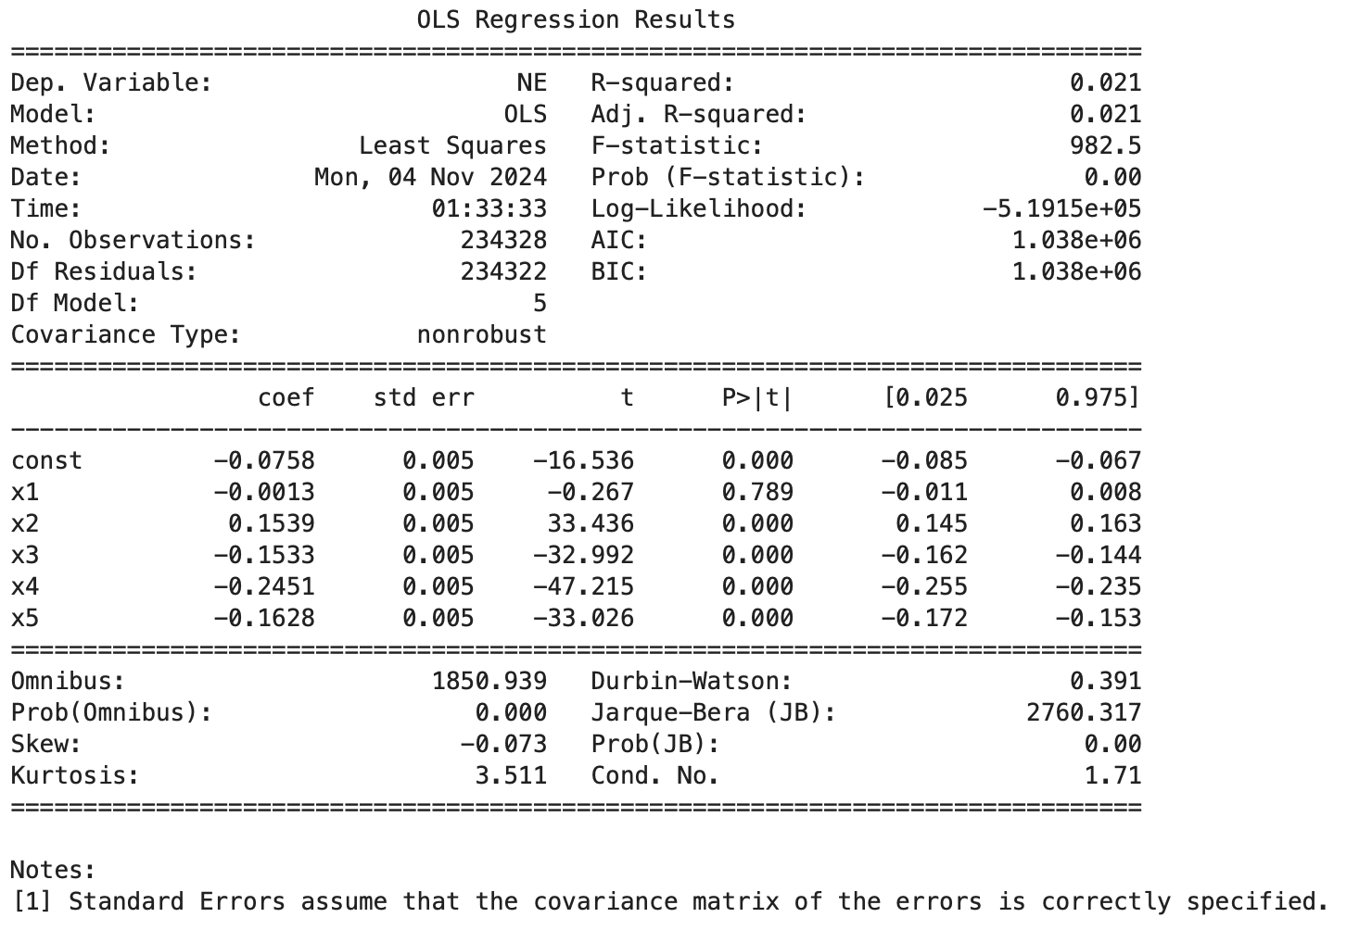
'LAI',
'emission',
'uv10m',
'soil_water',
'Rad_Flux'

- GWR
global:
R² = 0.496 (0.6⬆)
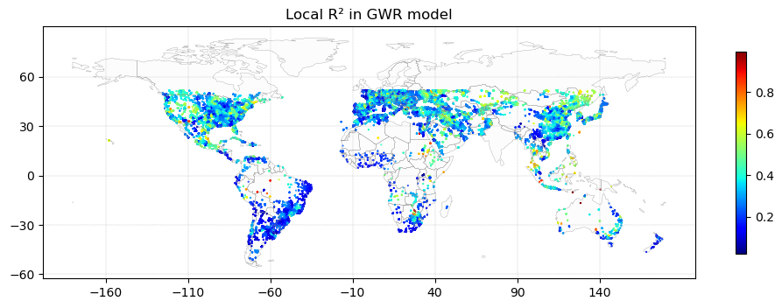
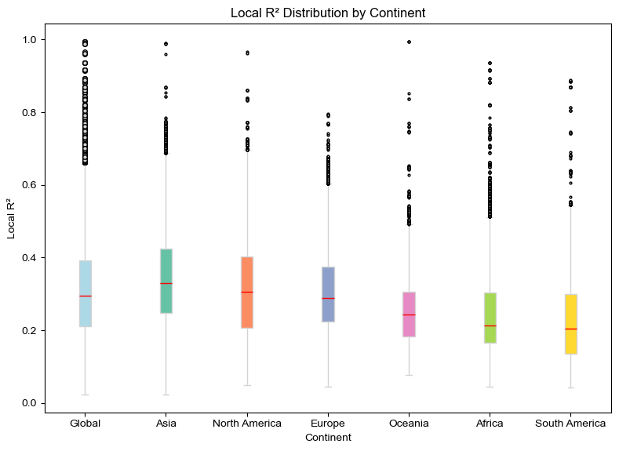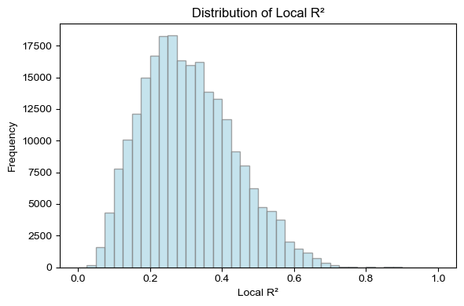
北半球数据拟合效果优于南半球，特别是美国、中国东部、欧洲

northern hemishphere:
R2 = 0.41

southern hemisphere:
R2 = 0.32

